软件详细设计

PS-G1
AdcF模块

项 目  Item | 签 字  Signatures | 日 期  Date
编 制  Establishment | 谢昊轩 | 20260304
校 对
Proof
审 核
Review
标准化
Standardization
批 准
Approve

版本历史 Revisions History
版本号  Version Number | 修改项目  To modify the project | 修订者  Redactor | 日期  Date
A0 | 初始版本 | 谢昊轩

目录
1 引言 4
1.1 编写目的 4
1.2 参考文档 4
1.3 缩写和术语 4
2 软件架构 5
3 AdcF模组 6
3.1 实现原理 6
3.2 文件结构 6
3.3 状态图 6
3.4 接口 6
3.4.1 接口图 6
3.4.2 接口功能说明 7
3.5 内部函数 8
3.5.1 内部函数图 8
3.5.2 内部函数功能说明 8
3.6 时序图 8
3.7 宏定义列表 8
3.8 静态全局变量列表 8
3.9 标定量列表 9
3.10 配置 9
3.11 函数设计 9
3.11.1 Void sortDesc(uint16_t arr[],int n) 9
3.11.2 uint16_t AdcF_CulateIntAverage_Conversion(uint16_t* data,uint8_t length) 10
3.11.3 Static __inline uint32_t FastSqrt(uint32_t input) 11
3.11.4 uint32_t hard_root(uint32_t ori) 12
3.11.5 uint8_t threadHold_check_u32(uint32_t q1,uint32_t q2,uint32_threadhold) 13

引言

编写目的
本文档是AdcF模块的详细设计部分，主要使软件设计、维护和测试人员通过阅读该文档，明确AdcF模块内部的控制逻辑，清晰该模块与其他模块的交互关系，明确测试要求等。

文档使用者：软件工程师

参考文档
- PS-G1-A3充放电连接设备需求规格书20260119.doc
- PS-G1项目_软件架构设计说明书_V1.0_20260224.xls

缩写和术语
缩写 | 描述
ADC | Analog Digital Converter
API | Application Programming Interface
DIO | Digital Input/Output
ECU | Electronic Control Unit
ISR | Interrupt Service Routine
MCAL | Micro Controller Abstraction Layer
MCU | Micro Controller Unit
PWM | Pulse Width Modulation
RAM | Random Acess Memory

软件架构
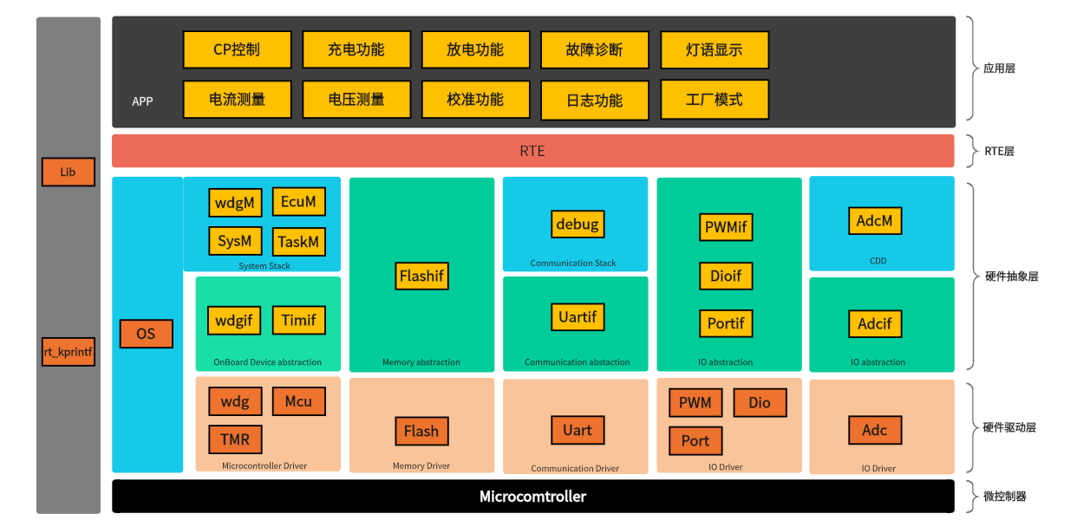
本软件分应用层、RTE 层、基础软件层和驱动层。
APP 层主要实现充放电一体枪应用功能，包括CP控制，充电功能，放电功能，故障诊断，灯语显示，电压测量、电流测量，校准功能，日志功能，工厂模式。
RTE 层主要实现应用层与其它层的交互。
基础软件包括OS，系统栈，通信栈，存储栈，CDD，IO抽象。
驱动层包括Wdg Driver、MCU Driver、TMR Driver、FLASH Driver、UART Driver、PWM Driver、Dio Driver 、ADC Driver、PORT Driver。

AdcF模组

实现原理
该模组主要实现ADC各通道采样值的滤波处理。

文件结构
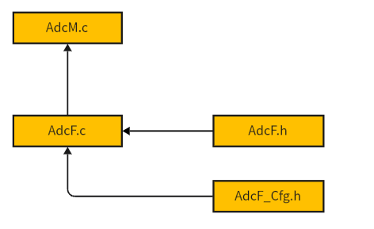

状态图
N/A

接口

接口图

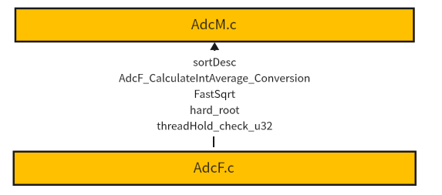

接口功能说明

模组名称
函数1接口 | 函数名 | void sortDesc(uint16_t arr[],int n)
函数1接口 | 函数说明 | 排序函数
函数1接口 | 输入 | Arr[]  n | 类型 | uint16_t  int
函数1接口 | 输出 | / | 类型 | /
函数2接口 | 函数名 | void AdcF_CalculateIntAverage_Conversion(uint16_t* data,uint8_t length)
函数2接口 | 函数说明 | 计算平均值
函数2接口 | 输入 | Data  length | 类型 | uint16_t*  uint8_t
函数2接口 | 输出 | Sum/length | 类型 | uint16_t
函数3接口 | 函数名 | Static __inline uint32_t FastSqrt(uint32_t input)
函数3接口 | 函数说明 | 快速开平方
函数3接口 | 输入 | input | 类型 | uint32_t
函数3接口 | 输出 | / | 类型 | /
函数4接口 | 函数名 | Uint32_t hard_root(uint32_t ori)
函数4接口 | 函数说明 | 计算函数
函数4接口 | 输入 | ucChannel | 类型 | uint32_t
函数4接口 | 输出 | / | 类型 | /
函数5接口 | 函数名 | void ThreadHold_check_u32(uint32_t q1,uint32_t q2,uint32_t threadhold)
函数5接口 | 函数说明 | 对比函数
函数5接口 | 输入 | q1  q2  threadhold | 类型 | uint32_t  uint32_t  uint32_t
函数5接口 | 输出 | / | 类型 | /

内部函数

内部函数图
NA

内部函数功能说明

序号 | 函数名 | 描述 | 形参范围 | 返回值范围
1
2
3
4
5
6
7

时序图
N/A

宏定义列表
序号 | 宏名 | 描述 | 定义值
1
2
3
4

静态全局变量列表

序号 | 变量名 | 描述 | 数据类型 | 数值范围
1
2
3

标定量列表
N/A

配置
N/A

函数设计

Void sortDesc(uint16_t arr[],int n)

函数描述

函数原型
Void sortDesc(uint16_t arr[],int n)
形参 | 描述
uint16_t arr[]  int n | 无
返回值 | 描述
void | 无
功能描述
从大到小排序
特性和限制条件
无
预期被调用环境
被AdcM调用
备注

输入项
N/A

输出项
N/A

流程图
N/A

分支条件表
N/A

算法
N/A

uint16_t AdcF_CulateIntAverage_Conversion(uint16_t* data,uint8_t length)

函数描述

函数原型
uint16_t AdcF_CalculateIntAverage_Conversion(uint16_t* data,uint8_t length)
形参 | 描述
uint16_t* data  uint8_t length | 无
返回值 | 描述
uint16 | 无
功能描述
计算平均值
特性和限制条件
无
预期被调用环境
被AdcM调用
备注

输入项
N/A

输出项
N/A

流程图
N/A

分支条件表
N/A

算法
N/A

Static __inline uint32_t FastSqrt(uint32_t input)

函数描述

函数原型
Static __inline uint32_t FastSqrt(uint32_t input)
形参 | 描述
uint32_t input | 无
返回值 | 描述
uint32_t | /
功能描述
快速开方
特性和限制条件
无
预期被调用环境
被AdcM调用
备注

输入项
NA

输出项
NA

流程图
N/A

分支条件表
N/A

算法
N/A

uint32_t hard_root(uint32_t ori)

函数描述

函数原型
uint32_t hard_root(uint32_t ori)
形参 | 描述
uint32_t ori | /
返回值 | 描述
uint32_t | /
功能描述
/
特性和限制条件
无
预期被调用环境
被AdcM调用
备注

输入项
na

输出项

N/A

流程图
N/A

分支条件表
N/A

算法
N/A

uint8_t threadHold_check_u32(uint32_t q1,uint32_t q2,uint32_threadhold)

函数描述

函数原型
void ADCF_BubbleSortMiddleConversion(uint8_t ucChannel, uint16_t usInsertValue)
形参 | 描述
uint8_t q1,  uint16_t q2  uint32_threadhold | /
返回值 | 描述
uint8_t | /
功能描述
/
特性和限制条件
无
预期被调用环境
被AdcM调用
备注

输入项
NA

输出项
NA

流程图
NA

分支条件表
N/A

算法
N/A

